# 淡水养殖池塘水质综合评价及预测

# 摘 要

近年来，随着淡水生态系统水体污染和富营养化进程的加剧，近年来水华现象发生的频率也逐渐升高，水华造成严重的环境污染及水体污染，对养殖业是一个严重的打击。水华不仅会使水体中的鱼虾等生物生长受到威胁，同时造成严重的水体污染。水华的发生是多因素共同作用形成的结果。因此，在了解水华现象发生的机制上，通过分析淡水养殖过程中的主要理化因子，建立相关预测模型，进行预测水华可能性的大小，对提高养殖池塘水体的自净能力具有十分重要的现实意义。

针对问题一，由附件提供的信息和数据可知池水、底泥与间隙水中常见理化因子为各类营养盐，为方便分析，我们首先绘制了理化因子含量变化的折线图，同时使用SPSS软件对池水、底泥、间隙水中的六个常见理化因做相关性分析，得到相应相关方程和相关系数。分析结果表明底泥与间隙水中的总磷含量相关性较小，底泥 中总氮含量与间隙水中总氮含量关系密切，而池水与间隙水中营养盐含量的相关性不强。

针对问题二，本文选取溶氧量、总磷、总氮等五个指标对池塘水质进行评价，在评价方法的选取上，采用综合水质标识指数评价，综合水质标识指数法计算简便科学易懂，可较全面反映混养鱼塘水质状况，并通过与水环境功能区标准对比得出池塘水质污染程度，不会因个别水质优劣导致总体水质类别偏高或者偏低。将附件中八组样本 7 周的数据代入模型，得到相应评价结果。水质从优到劣依次为池塘水质为：3 号池>2 号池>1 号池>4 号池。对于鱼池，影响水质的主要因素为水中的溶解氧，而虾池的主要影响因素为水中的营养物质即总氮、总磷过量。

针对问题三，我们以藻类总细胞密度作为表征浮游生物致害密度的变量，综合考虑各个影响因素的影响，建立多元线性回归模型，剔除与其相关性较低的变量，构建相应回归方程。通过比较，选取相关性较高的理化因子作为指标，结合大量国内外文献与实践中得出的数据确定水华发生时其主要范围，并对该范围的临界值进行检验。对于水华的发生预测，我们同样采取回归的方式以预测日前三天的水质数据输入量，预测日的藻细胞密度为输出量。

**关键字：典型相关分析、综合指数评价、多元线性回归**

# 一、问题重述

## 1.1背景

水华现象是指特定的环境条件下，水中浮游植物、原生动物或细菌爆发性增殖或高度聚集而引起水体变色的一种有害生态现象。水华现象的发生不仅会使水中的鱼虾类生物大量死亡，破坏生态系统的平衡，同时造成严重的水体污染、环境污染，是养殖业中的严重灾害。研究水华现象的发生首先应了解水华发生的机制及相关理化因子，此外， 根据具体评价对象合理地建立水质评价模型对于获得准确并贴合实际的结果十分重要， 并将评价指标细化，具体分析其对水质的影响，有利于对水华现象进行预测。

## 1.2问题

1.分析四个养殖池的池水、间隙水、底泥中的氮磷元素及其不同化合物的含量的数据，探寻水体、底泥与间隙水中常见主要理化因子之间的关系，分析该关系产生的原因。

2.通过对四个养殖池中各类理化因子数据的分析，建立养殖池的水质评价分类模型，分析养殖池中养鱼与养虾对水体的影响。

3.分析水体主要理化因子和常见浮游生物密度的数据，建立水体主要理化因子和常见浮游生物致害密度发生关系的模型，通过对以上数据的分析，给出水华发生时水体主要理化因子的范围，从而对四个养殖池是否发生水华进行预测（1号池发生轻微水华）。

4.建立鲢鱼、鳙鱼体长与体重之间关系的数学模型。在养殖鲢鱼、鳙鱼等的生长过程中可以摄食浮游生物，净化某些藻类。考虑1号池塘与2号池塘在水华发生最严重的时候将其中所养殖的南美白对虾都换养成鲢鱼和鳙鱼，计算能对池塘中的藻类起到净化作用的放养条数并分析其净化效果。若仅仅是换养成鲢鱼和鳙鱼还不足以尽快消除水华现象，制定新的辅助策略并分析其实施效果。

5.通过研究，分别针对鱼池和虾池从养殖初期开始即构建一种生态养殖模式，以有效实现淡水养殖水体的自净化，减少向外部养殖废水的排放以实现环保，制定实施方案并验证方案效果。

# 二、问题分析

# 三、模型假设

1. 因为缺乏养殖池所在地的数据，因此认为养殖池在一般条件下不存在与外界的水交换。
2. 附件中所给的数据是以周为单位的，而对藻类生长的产生影响的因子远不止数据中给出的量，因此认为其余因子的变量都是恒定且适宜的，对结果不会产生影响。
3. 用于分析的数据来源真实可靠。
4. 投放鱼种后，浮游植物数量只因被鲢鱼鳙鱼摄食而变化，不受其他条件影响。
5. 鱼种投放后20周内不会发生死亡。
6. 虾池换养的均为三周龄的鲢鱼和鳙鱼。

# 四、符号说明

|  |  |
| --- | --- |
| 符号 | 符号说明 |
|  | 给定的净化完成周数 |
|  | 鱼的生长比速 |
|  | 鱼的体重增长量 |
|  | 水华突发时浮游植物的生物量 |
|  | 正常情况下浮游植物的生物量 |
|  | 鱼的投放密度 |
|  | 池塘面积 |
|  | 池塘水深 |

这里只列出论文各部分通用符号，部分符号在首次引用时会进行说明。

# 五、模型的建立与求解

## 5.1.1问题一的分析

水体、底泥与间隙水中常见主要理化因子为各类营养盐，包括总磷、磷酸盐磷、总氮、硝态氮、亚硝态氮、铵态氮。我们主要从底泥与间隙水中营养盐含量的关系以及池水与间隙水中营养盐含量两部分进行讨论。

## 5.1.2数据可视化

我们选择池塘一的A采样点，用EXCEL分别对池水与间隙水、底泥与间隙水的六个理化因子含量用折线图进行表示，结果如下图所示。

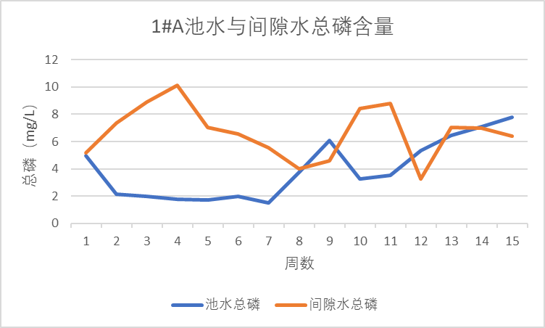 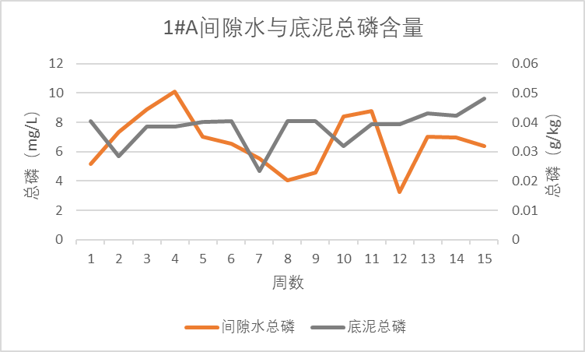

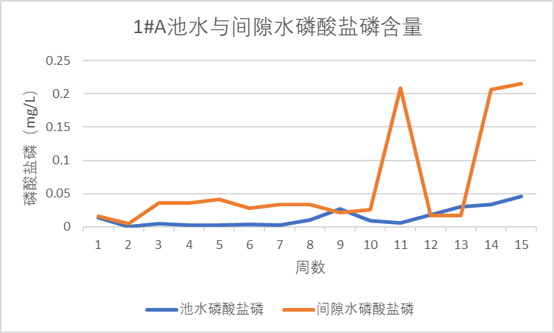 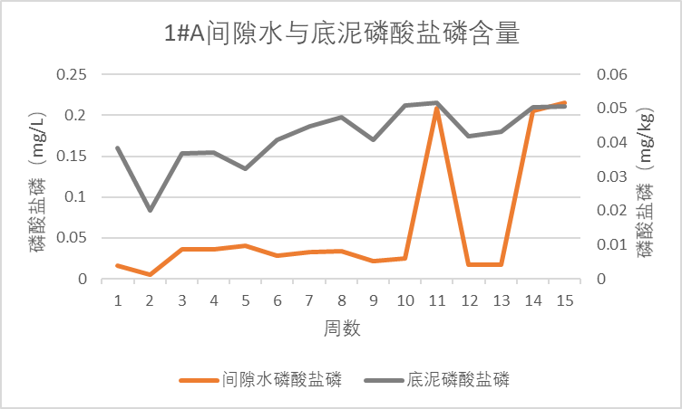

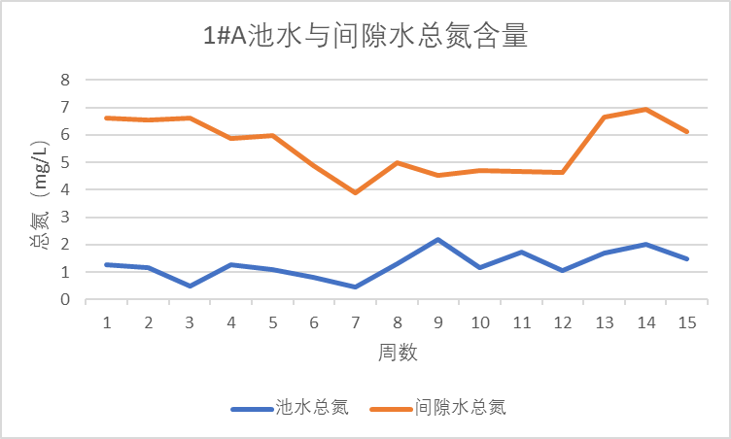 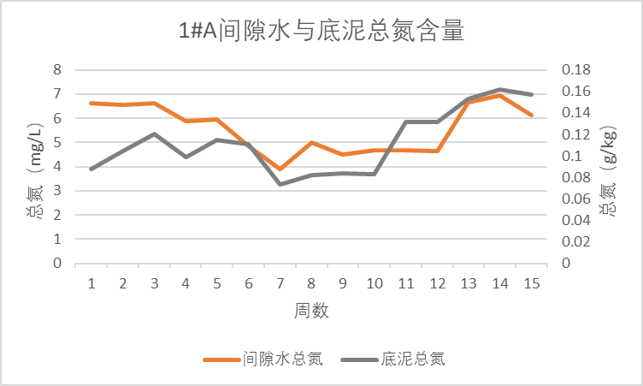

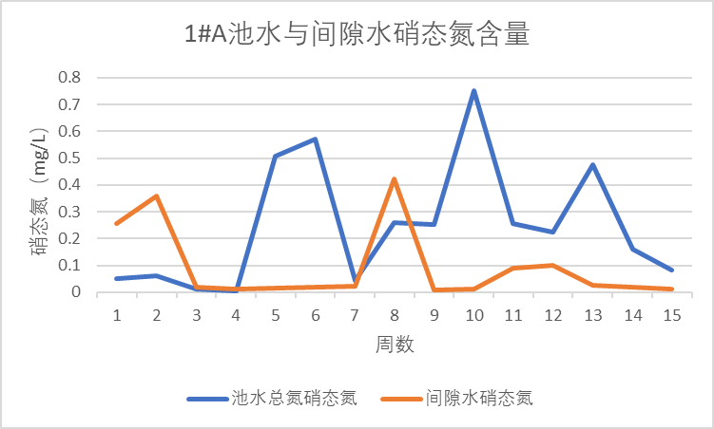 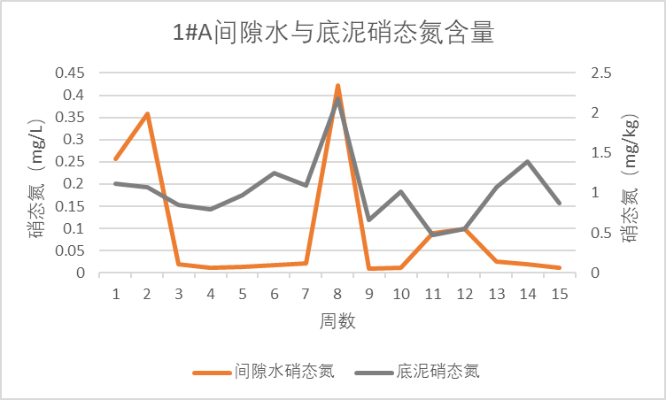

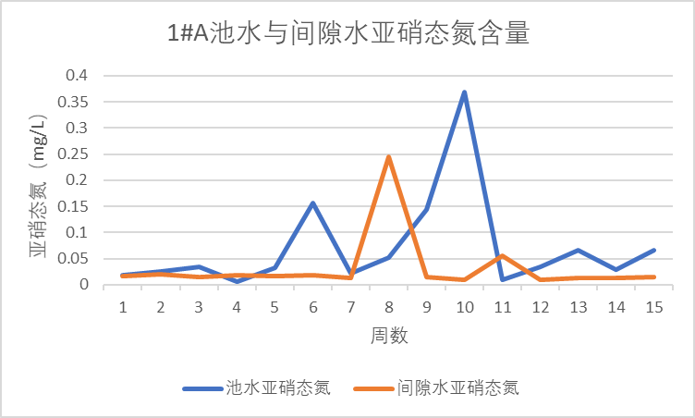 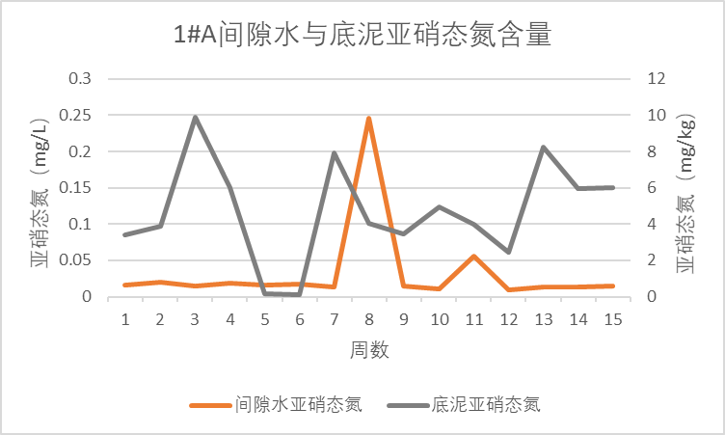

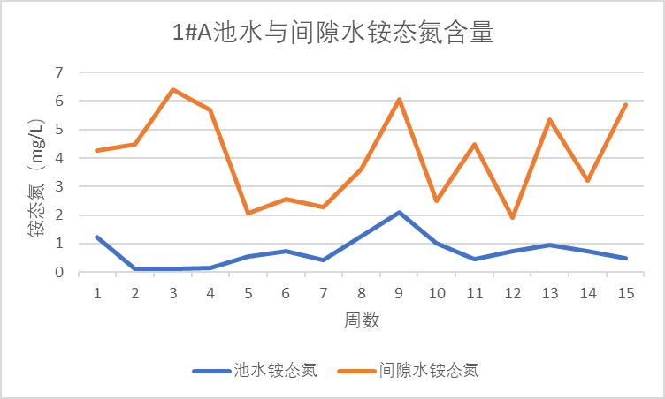 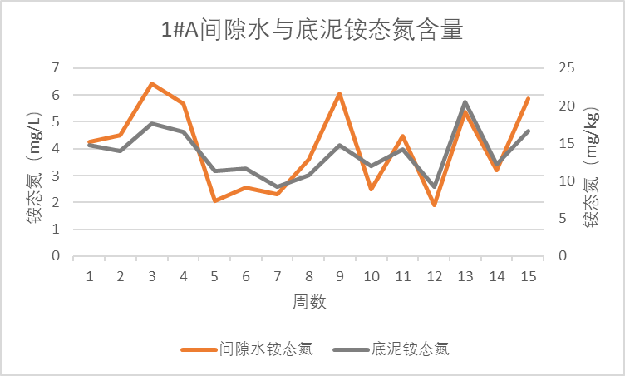

图5.1.1：各理化因子含量折线图

观察上图可以发现，池水与间隙水之间的总磷、总氮含量有相同的趋势性，其他理化因子的关系无规则可循；间隙水与底泥之间的理化因子除销态氮外，基本都有相同的趋势性。因此初步知道间隙水与底泥之间理化因子相关性较大，池水与间隙水之间几乎没有关系。

## 5.1.3相关性分析

上节中的折线图直观地展现了大致的相关性，下面我们考虑用Pearson相关系数和典型相关分析进一步探讨池水与间隙水、间隙水与底泥之间理化因子的关系，通过定量分析得到更加可靠的结果。

## 5.1.4正态分布检验

Pearson相关系数以及典型相关分析都要求样本数据满足正态分布的要求，因此，我们首先对样本数据的正态分布进行检验。此处我们以池塘一 A 采样点的间隙水总磷含量为例进行说明。

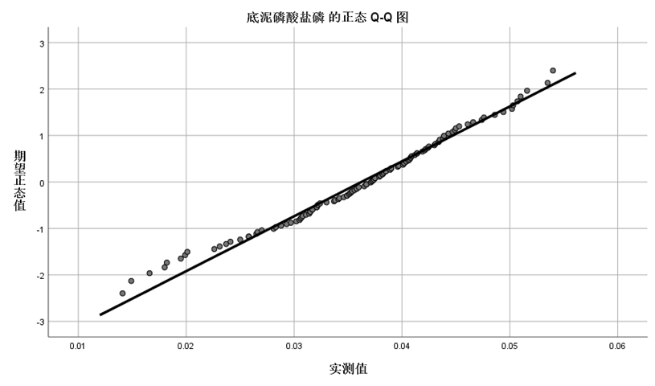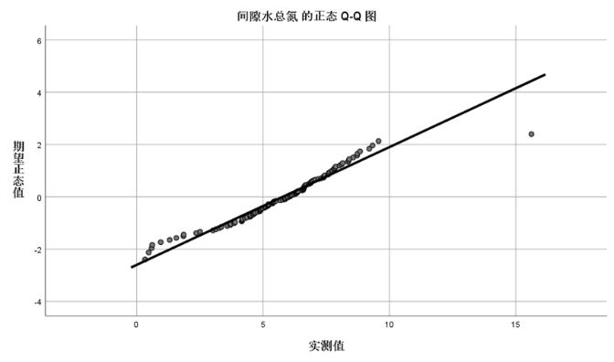

图5.1.2：正态分布检验

从图可以看出，样本数据与正态分布曲线拟合情况较好，样本符合正态分布的要求。

## 5.1.5Pearson相关系数模型

皮尔逊相关也称为积差相关（或积矩相关）是英国统计学家皮尔逊于20世纪提出的一种计算直线相关的方法。Pearson 相关系数用来衡量两个数据集合是否在一条线上面，也就是衡量定距变量间的线性关系。当两个变量都是正态连续变量，而且两者之间呈线性关系时，经常选用Pearson相关系数刻画二者的相关程度。假设有两个变量X、Y，那么两变量间的皮尔逊相关系数可通过以下公式计算：

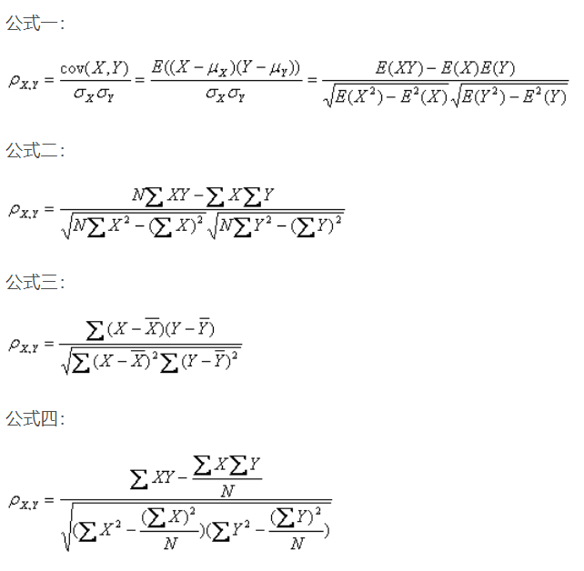

以上列出的四个公式等价，其中E是数学期望，cov表示协方差，N表示变量取值的个数。

用STATA软件计算得到的相关系数见下表。

表5.1.1：Person相关系数

|  |  |  |  |  |  |  |
| --- | --- | --- | --- | --- | --- | --- |
| 相关系数 | 间隙水总磷 | 底泥总磷 | 间隙水磷酸盐磷 | 底泥磷酸盐磷 | 间隙水总氮 | 底泥总氮 |
| 间隙水总磷 | -0.1646 | 0.0306 | 0.1110 | -0.2186 | -0.1230 | 0.1305 |
| 底泥总磷 | 0.3198 | 0.5670 | 0.2139 | -0.1186 | -0.1362 | 0.1596 |
| 间隙水磷酸盐磷 | 0.1451 | 0.2004 | 0.4899 | -0.2151 | -0.2032 | 0.2674 |
| 底泥磷酸盐磷 | -0.0824 | 0.0037 | -0.1709 | 0.3562 | 0.2778 | -0.2003 |
| 间隙水总氮 | 0.0182 | 0.0739 | -0.1576 | -0.0453 | 0.0963 | -0.1074 |
| 底泥总氮 | 0.2653 | 0.0302 | 0.3981 | -0.2319 | -0.1620 | 0.6210 |

从上表可知，底泥与间隙水中的总磷含量相关性较小，底泥中总磷含量虽然很大，但其释放出来的磷含量却很少，且释放速度也较缓慢，而且磷的释放所受的干 扰因素较多，因此大多数磷都沉积于底泥深处，不能参与磷循环也不能被利用。底泥中亚硝态氮含量与间隙水中的含量相关性很小，底泥中铵态氮与间隙水中铵态氮关系密切，而池水与间隙水中营养盐含量的相关性不强。

将底泥与间隙水中的总磷量分别作相关性分析，通过比较𝑅2的大小可发现底泥与间隙水中的总磷含量相关性较小，分析相关原因可知底泥中总磷含量虽然很大，但其释放出来的磷含量却很少，且释放速度也较缓慢，而且磷的释放所受的干扰因素较多，因此大多数磷都沉积于底泥深处，不能参与磷循环也不能被利用。

## 5.2.1评价标准

目前我国常用的水质评价标准主要有《地表水环境质量标准》、《渔业用水水质标准》、《淡水池塘养殖水排放要求》等。每种水质评价标准都有各自的针对性及适用性，对我国水产养殖渔业水域的评价目前主要使用《地表水环境质量标准》[1]和《渔业用水水质标准》[2]两个标准，而现今的《渔业用水水质标准》中，只对渔业水域中各指标的上下限要求做了一般规定，并未明确给出分类级别，因此本文对水产养殖业渔业水质进行评价采取《地表水环境质量标准》的评价标准来对四个池塘水体质量水质进行评价。

## 5.2.2评价指标

水质评价指标主要可分为三个方面：生物指标、物理指标、化学指标。国家标准《地表水环境质量标准》中所列的水温、色度、浑浊度、电导率、透明度等作为基础的水质物理指标。其中水温和透明度是大家最常用的指标，温度是水的一个很重要的物理特性，它可影响到水中生物、水体自净和人类对水的利用。水体中透明度是水质的基本指标之一，表明的是水体中不溶解的悬浮和漂浮物质，包括无机物和有机物。pH 值、溶解氧、化学需氧量（COD）、总磷(TP)、总氮(TN)金属元素及其化合物(汞、镉 、铅、砷、铬、铜、锌、锰等)等化学指标是水质评价中最常用的指标。常规水质化学指标能综合表示水中杂质的种类和含量，反映了水域水质的基本状况。常用的水质生物指标有:藻类密度及单位生物量，叶绿素 a 含量水平，浮游生物的多样性指数等。

此外，因为水环境的复杂性，在水产养殖业用水的水质评价过程中，主要的评价指标需要根据养殖水域的水文特征、地理环境和污染源等因素的不同而适当调整。本文池塘中的水质评价地理环境为一般养殖池塘，且未涉及农药等污染源因素，因此在评价指标的选取上主要考虑由 N、P 等化学元素引起的水质营养化及有机物污染，最终选取溶氧量、化学需氧量（COD），总磷、总氮、铵态氮五个指标对池塘水质进行评价。

## 5.2.3综合污染指数模型

近年来专家系统技术理论在水质综合评价中应用广泛，常用的有模糊综合评判法、模糊数学法、模糊物元法和灰色聚类法等，模糊综合评判法运用过程中计算复杂，对指标权重矢量的确定主观性较强，结果会出现超模糊现象，分辨率很差。而模糊数学法的理论基础薄弱，相关体系尚未十分完备，均存在一定的缺陷。因此本文在综合分析给出的相关数据信息后，采取综合水质标识指数法计算，可较全面反映混养鱼塘水质状况，并通过与水环境功能区标准对比得出池塘水质污染程度，不会因个别水质指标较差较好导致总体水质类别偏高或者偏低。

综合污染指数法综合各水质指标与水质标准的比较结果从而来评价水环境质量,是目前应用较多的一种重要水质评价方法。综合污染法可分为下面几个步骤进行：

***Step*1：***Pi* 为水环境中污染物i的单项污染指数,Ci为水环境中污染物i的实测值，

*Si*为水环境中污染物i的评价标准值，计算公式如下：

**

*Pi*  1 时， *Pi* =计算值； *Pi*  1 时， *Pi*  1.0  lg（计算值）。 *Pi*  1 时，指标超标，判定为不合格； *Pi*  1 时，指标未超标，判定为合格。

***Step*2：** *Pj* 为水质综合污染指数， *Pi* max 为最大单项污染指数， *Piave* 为平均单项污染指数。

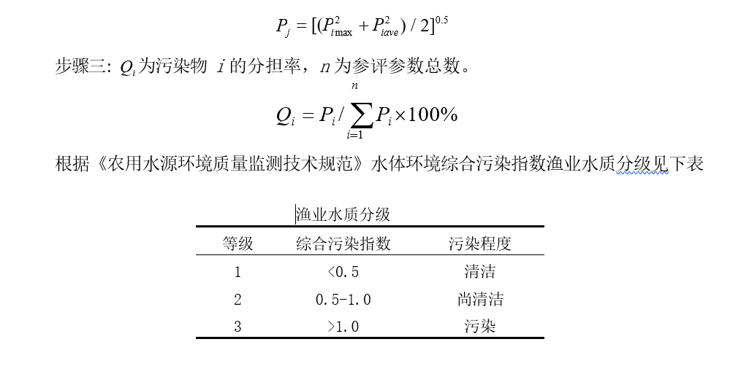

## 5.2.4综合污染指数模型的求解

表5.2.2：各池塘综合污染指数表

|  |  |  |  |  |
| --- | --- | --- | --- | --- |
|  | 1号池塘 | 2号池塘 | 3号池塘 | 4号池塘 |
| 第1周 | 0.787735 | 0.93182 | 1.380402 | 1.415069 |
| 第2周 | 0.59495 | 0.967518 | 1.294933 | 1.186517 |
| 第3周 | 0.598562 | 0.961899 | 1.038473 | 0.887357 |
| 第4周 | 0.819252 | 0.934085 | 0.924548 | 0.896702 |
| 第5周 | 1.008378 | 0.896596 | 0.95842 | 0.923676 |
| 第6周 | 0.826855 | 0.974179 | 0.968369 | 1.036911 |
| 第7周 | 0.560206 | 0.977853 | 0.958614 | 1.238771 |
| 第8周 | 0.543667 | 0.806143 | 0.948666 | 0.935821 |
| 第9周 | 0.565921 | 0.78759 | 0.997684 | 0.971607 |
| 第10周 | 0.570117 | 0.908279 | 1.120981 | 1.09405 |
| 第11周 | 0.656882 | 1.119676 | 1.245839 | 1.210962 |
| 第12周 | 0.826782 | 1.076657 | 1.297767 | 1.233567 |
| 第13周 | 0.958131 | 0.894042 | 1.306182 | 1.210439 |
| 第14周 | 0.95181 | 0.767074 | 1.303279 | 1.204676 |
| 第15周 | 0.700091 | 0.877699 | 1.301983 | 1.264742 |

表5.2.3：各池塘TOPSIS得分

|  |  |  |  |  |
| --- | --- | --- | --- | --- |
|  | 1号池塘 | 2号池塘 | 3号池塘 | 4号池塘 |
| 第1周 | 0.339646 | 0.559185 | 0.505244 | 0.524484 |
| 第2周 | 0.250677 | 0.549146 | 0.497297 | 0.520743 |
| 第3周 | 0.269922 | 0.544005 | 0.505596 | 0.504578 |
| 第4周 | 0.320389 | 0.605718 | 0.488465 | 0.417045 |
| 第5周 | 0.327287 | 0.631453 | 0.417609 | 0.377108 |
| 第6周 | 0.323646 | 0.621405 | 0.456238 | 0.422473 |
| 第7周 | 0.304238 | 0.582565 | 0.465544 | 0.465351 |
| 第8周 | 0.318974 | 0.594903 | 0.501639 | 0.35925 |
| 第9周 | 0.358286 | 0.678014 | 0.457063 | 0.348744 |
| 第10周 | 0.405626 | 0.697789 | 0.512885 | 0.377361 |
| 第11周 | 0.407076 | 0.677903 | 0.544171 | 0.387404 |
| 第12周 | 0.405906 | 0.600094 | 0.559256 | 0.353799 |
| 第13周 | 0.365488 | 0.518977 | 0.559596 | 0.363134 |
| 第14周 | 0.31848 | 0.55757 | 0.555299 | 0.397285 |
| 第15周 | 0.352502 | 0.549329 | 0.717302 | 0.501669 |

表格绘制为折线图如下：

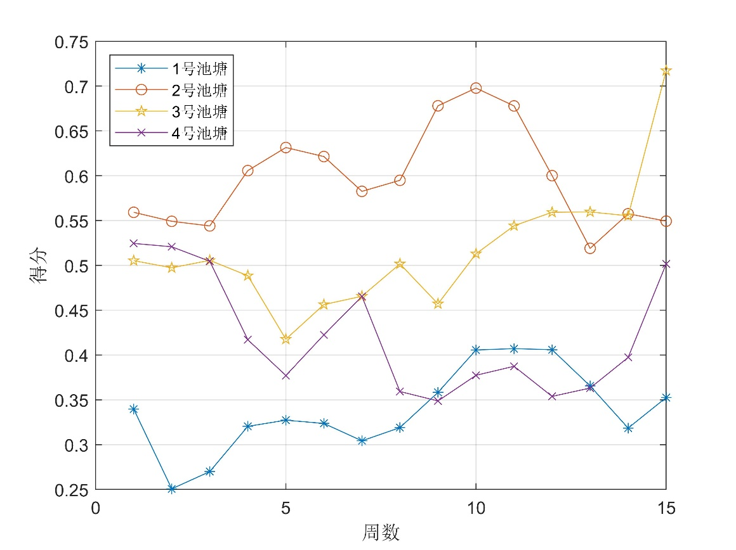

图5.2.1：各池塘最终得分

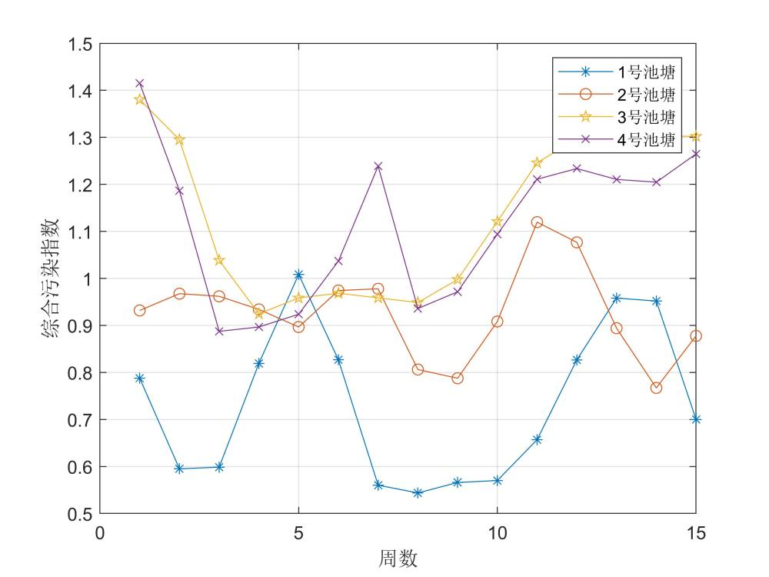

图5.2.1：各池塘综合污染指数的值

## 5.2.5结果分析

由上表可知，池塘水质为：3号池 >2号池 >1号池 >4号池。总体而言，鱼池水质优于虾池，影响鱼池水质的主要因素为水中的溶氧量。溶氧量的减少使得水中植物、鱼类的呼吸用氧无法得到基础的保证，使得其死亡的可能性大大增强。影响虾池水质的主要因素为水中的营养物质即施肥“养水”的残余水中及残饵的分解、对虾排泄物的产生和分解的总氮、总磷过量。水中富含氮磷等营养物质，会使水体到达富营养化状态， 成为发生“水华”现象的基础。

## 5.3.1浮游生物致害密度多元回归模型

浮游生物致害密度是指水体中的浮游植物、浮游动物等达到一定数量在引起水化现象的数量上限，本文中我们以藻类总细胞密度作为表征其的变量。

水华的产生是由于水中营养物质的富集，但是水体富营养化是一个相对漫长的过程，而水华往往只是水体开始富营养化的一种表征呈现。水华的定义对于预测、发现、辨别和治理水华都具有普遍的现实指导意义。但由于形成水华的藻类繁多，各藻种的颜色、细胞干重、生长因子等多方面均有不同程度的差别，因此对于所有藻类水华给出一个普 遍精确的定义几乎是不可能的，只能从水华暴发的共性出发，从藻类本质和各种藻类水 华共同特征上来定义，给出部分参数的判别范围，即水华的综合定义。

## 5.3.2模型的建立

影响常见浮游生物致害密度的主要理化因子数量众多，为全面考虑各个影响因素对其的影响，我们建立以常见浮游生物致害密度为因变量（v11）的多元线性回归模型，并结合STATA软件对附件中给出的主要理化因子的相关数据进行处理分析，得到结果如下表所示。

表5.3.1：标准多元线性回归各指标系数

|  |  |  |  |
| --- | --- | --- | --- |
| 指标 | 浮游植物密度 | 指标 | 浮游植物密度 |
| 总磷 | 191.317*** | 盐度 | -2675.790* |
|  | (4.104) |  | (-2.254) |
| 氨氮 | -35.546** | 透明度 | 58.421 |
|  | (-2.836) |  | (1.122) |
| 溶氧 | -784.665* | 总氮 | -48.881 |
|  | (-2.551) |  | (-0.370) |
| COD | 266.313** | _cons | 95286.814* |
|  | (2.634) |  | (2.467) |
| 水温 | -394.491** | N | 15 |
|  | (-2.862) |  |  |
| PH值 | -9121.687* |  |  |
|  | (-2.446) |  |  |

*** p<0.01 ** p<0.05 * p<0.1

## 5.3.3回归预测水华发生

本题需要分析四个池塘水华发生的现状并对未来五周水华发生情形进行预测。首先，通过 MATLAB 三次样条插值将数据补全，提取出的主要理化因子和浮游植物密度在1-15周的数据。水华是淡水水体中藻类大量繁殖的一种自然生态现象，其发生状况常可以通过浮游植物密度进行反映。因此我们可以通过预测浮游植物密度变化情况预测水华在未来的发生状况，通过15周内各池塘浮游植物密度变化的折线图可以看出目前水华的严重程度。

根据已知的水质数据，我们构建了回归模型，对四个养殖池的藻细胞密度进行了预测。

## 5.3.4回归结果分析

在曲线分析的基础上，结合附件资料，我们可以看出，以南美白对虾为主的虾池中藻细胞密度比较高，较为容易发生水华，而一旦发生水华就会迅速恶化而难以控制；而以鲢鱼为主的鱼池中，藻细胞密度被控制的很好，其在就算有短时间的上升也会被及时控制住，说明浮游生物在以鲢鱼为主的种群中无法过量繁殖，因此可以在水产养殖时通过混养部分鲢鱼来控制水华的发生，从而在增加经济效益的同时提高水体的自净化能力。

# 六、模型的评价与推广

## 6.1优缺点分析

## 6.2模型的改进与推广

# 七、参考文献